7 QUY TRÌNH CHÍNH TRONG HOẠT ĐỘNG CỦA KHO HÀNG

Quy trình quản lí trong các kho hàng là giống hay khác nhau?
Câu trả lời là có, và không.
Có, khi các kho thường có 7 quy trình giống nhau. Theo đó, hai quy trình liên quan đến dòng chảy đầu vào, ba quy trình liên quan đến dòng chảy đầu ra, một quy trình liên quan đến quá trình trả hàng cũng như một quá trình thêm giá trị cho hàng hóa.
Bây giờ, chúng ta sẽ tìm hiểu đến sự khác biệt trong các kho hàng nhé.
Mô hình SCOR, bản thiết kế quy trình sử dụng mã vạch và điều khiển tần số vô tuyến thường được dùng trong việc quản lí các hoạt động trong kho, cung cấp cách đọc và ghi dữ liệu chuẩn. Tuy nhiên, trên thực tế, việc xử lí các dòng chảy hàng hóa cũng như cách thức quản lí hoạt động Logistics tại mỗi nhà kho là khác nhau, tùy thuộc vào đặc tính của từng ngành công nghiệp và những yếu tố liên quan khác, ví dụ như: cường độ hoạt động kho, dung lượng lưu trữ, nhiệt độ, hồ sơ đặt hàng, yêu cầu pháp lý, văn hóa công ty và khối lượng hàng hóa di chuyển qua cơ sở.

1. Quy trình nhận hàng: Hành vi xử lý sản phẩm vào nhà kho và vào hệ thống
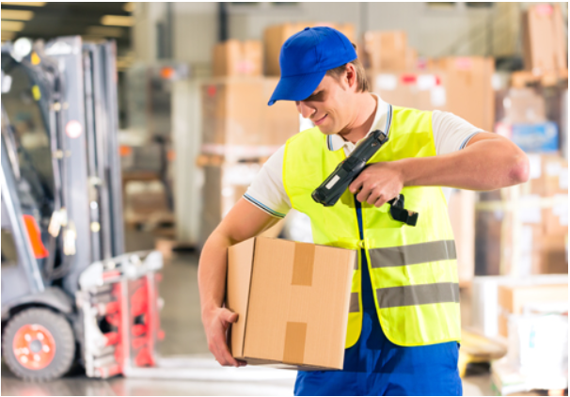
Quy trình nhận hàng có thể được áp dụng cho các sản phẩm đơn lẻ, đồ vật, lít, hộp, gói, thùng, kilôgam hoặc pallet. Cách tốt nhất để tiếp nhận sản phẩm là thông qua Thông báo Vận chuyển Trước (ASN) từ nhà cung cấp. Với thông tin này trên hệ thống, các nhà vận hành có thể quét mã vạch gửi hàng để đưa lên ASN. Nếu giao hàng khớp với ASN, thì hàng hóa có thể được đưa vào hệ thống nhận. Nhưng tại thời điểm này, hàng hóa vẫn được xem như đang xử lí, mặc dù có thể hàng hóa đã sẵn sàng cho công đoạn cất hàng. Một số hệ thống cho phép hàng hóa được nhận vào hàng tồn kho tại thời điểm này, trong khi các hệ thống khác lại yêu cầu hàng hóa được gửi đến một vị trí hàng tồn kho cụ thể trước khi vị trí tồn kho được cập nhật. Quy trình nhận hàng phụ thuộc hoàn toàn vào các yêu cầu của khách hàng và cách thiết lập hệ thống.

2. Quy trình cất hàng vào vị trí được xác định từ trước
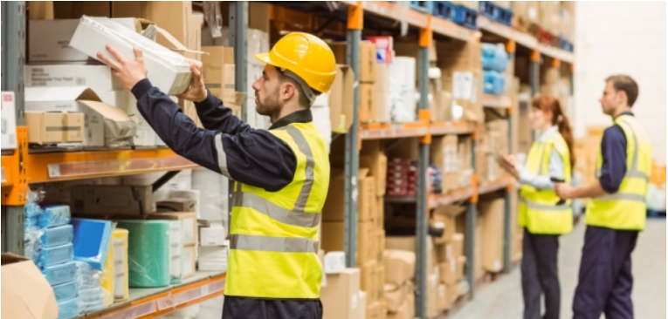
Quá trình cất hàng bắt đầu khi các nhân viên vận hành nhận lệnh cất hàng từ hệ thống ERP của doanh nghiệp (Enterprise Resource Program) hoặc Hệ thống WMS (Quản lý Kho hàng). Sau đó quét mã vạch hàng hóa có liên quan để chuẩn bị cho hoạt động cất hàng. Nếu không có mã vạch, thì công đoạn nhập hàng thủ công có thể được thực hiện, để xác nhận rằng hàng hóa đã được xác thực. Tại thời điểm này, hệ thống sẽ chỉ đạo nhân viên vận chuyển hàng hóa đến vị trí lưu trữ có liên quan. Một khi các mặt hàng đã có mặt tại khu vực được chỉ định, nhân viên vận hành sẽ quét mã vạch hoặc xác nhận thủ công rằng vị trí chính xác đã được tìm thấy, sau đó đặt hàng hóa vào vị trí trước khi xác nhận rằng quá trình cất hàng hoàn tất.
3. Lấy hàng
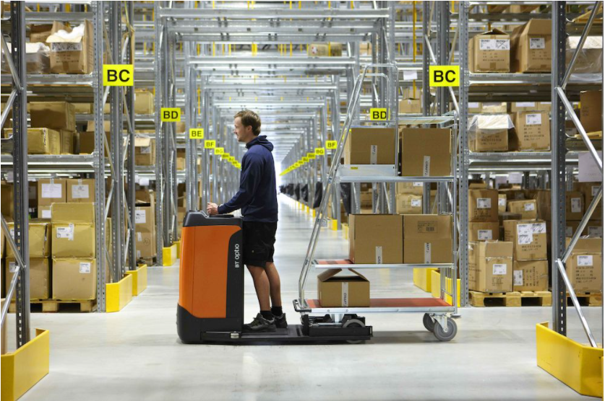
Có hai phương thức lấy hàng chính thường được sử dụng:
Sơ cấp: Đây là giai đoạn thứ nhất trong quá trình lấy hàng. Trong một số trường hợp, hàng hóa sẽ được vận chuyển trực tiếp đến khu vực đang xử lí hoặc nơi đóng gói để hoàn thành, ký nhận và phân phối. Tại trường hợp này, công đoạn lấy hàng sơ cấp cũng chấm dứt giai đoạn lấy hàng.
Thứ cấp: Đây là giai đoạn thứ hai trong quá trình lấy hàng. Một số hàng hóa sơ cấp sẽ tiếp tục được xử lí trong quy trình thứ cấp, đặc biệt khi hàng được chọn phải được phân bổ cho các đơn đặt hàng nhóm hoặc đơn đặt hàng riêng lẻ thông qua quá trình phân loại hệ thống. Với sự bùng nổ của bán hàng trực tuyến, nhiều công ty đang ưu tiên sử dụng các quy trình lấy hàng thứ cấp.
Sau khi nhận được đơn đặt hàng, thông thường các đơn đặt hàng sẽ được cập nhật theo ‘thời gian thực – real time’ hoặc bằng ‘sóng âm – waves’. Các đơn đặt hàng theo thời gian thực được cập nhật ngay khi chúng được nhận. Các đơn đặt hàng được tích lũy cho thời gian lấy hàng và các tuyến vận chuyển cụ thể được gọi là ‘sóng âm – waves’.

4. Đóng gói
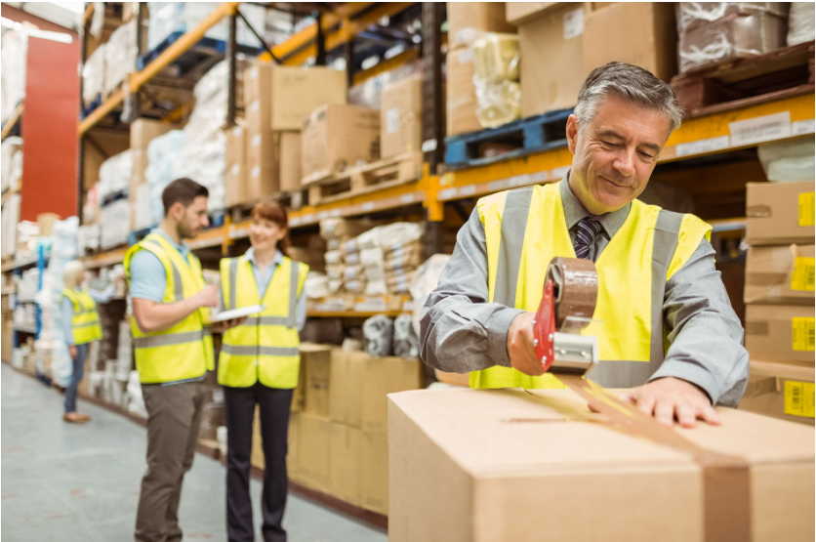
Có nhiều cách mà hàng hóa được đóng gói trong các trung tâm phân phối. Thay vì nghiên cứu chi tiết các quy trình đóng gói cụ thể, bạn có thể tham khảo 5 quy tắc đóng gói sau đây:
- Hàng hóa phải được theo dõi từ vị trí mà chúng được lưu trữ, cùng với ngày, thời gian và mã hàng.
- Kiểm tra độ chính xác và bảo đảm chất lượng phải được xây dựng trong quy trình.
- Việc lấy hàng từ các khu vực khác nhau trong nhà kho phải dễ dàng được kết hợp và được quản lý bởi hệ thống để đảm bảo hoàn thành đơn đặt hàng.
- Hàng hóa phải được đóng gói theo kích thước, số lượng, nhiệt độ, độc tính, giá trị, mức độ dễ vỡ, yêu cầu vệ sinh và luật hiện hành.
- Các lô hàng phải luôn được theo dõi bằng hệ thống đối với các chứng từ và số hóa đơn để truy nguyên nguồn gốc trong tương lai.

5. Phân phối
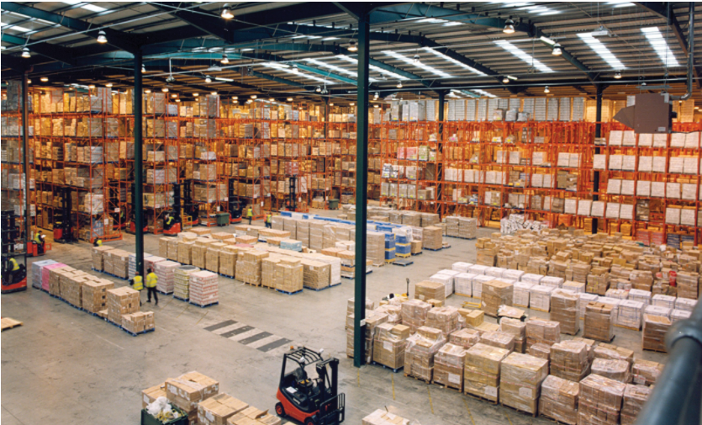
Bí mật đằng sau sự thành công của hoạt động phân phối nằm ở khả năng chuẩn bị hàng hóa sẵn sàng cho việc khởi hành, vừa kịp lúc cho người chuyên chở xếp hàng lên xe tải. Nhà quản lí trung tâm phân phối phải dự báo và sắp xếp các hoạt động đóng gói và phân phối theo thời gian đến nhận hàng của nhà cung cấp dịch vụ. Ví dụ, nếu hàng hóa đã sẵn sàng quá sớm, sẽ gây xáo trộn trong các khu vực xử lí, trong khi nếu việc phân phối bị trễ hơn so với kế hoạch, sẽ trì hoãn việc tải hàng và có khả năng gây ra việc giao hàng trễ.

6. Quy trình xử lí hàng hóa bị trả lại (Return)
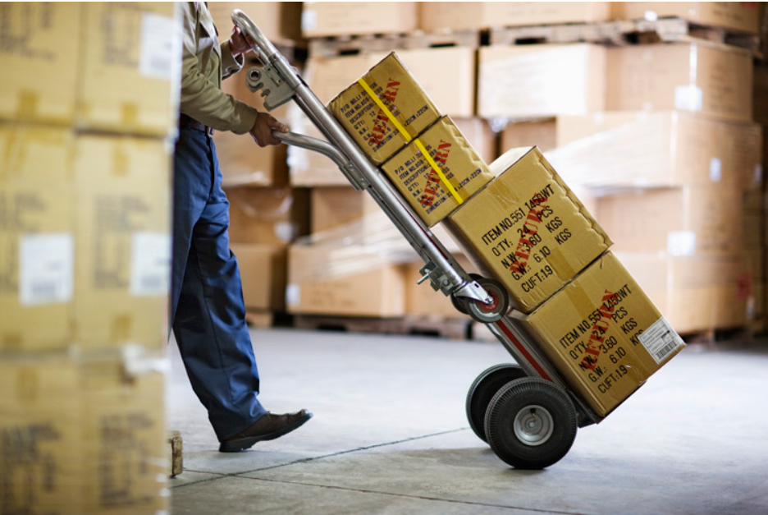
Quá trình xử lí hàng hóa bị trả lại là một phần phức tạp gắn với các hoạt động kinh doanh. Đặc biệt trong kỉ nguyên thương mại điện tử như hiện nay, khối lượng hàng hóa bị trả lại luôn là một vấn đề đau đầu của các doanh nghiệp
Sự phức tạp xung quanh việc xử lý hàng hóa trả về bắt buộc tuân thủ các quy tắc sau đây:
- Khi khách hàng trả lại hàng hóa, tìm hiểu các mặt hàng đang bị trả lại là gì và lí do hàng bị trả lại.
- Tất cả hàng hóa được thu hồi phải được theo dõi: theo đơn hàng, chứng từ và hóa đơn.
- Các công ty phải có quy trình trả về để xác định các hoạt động xử lí hàng hóa sau khi đã nhận lại tại kho, ví dụ: trở về kho, sửa chữa, phá hủy, loại bỏ, tái chế, trả lại nhà sản xuất, v.v.
- Tất cả các khoản tín dụng phải được ghi lại cùng với lý do tại sao hàng hóa được trả lại.
- Thông tin về hàng tồn kho phải được cập nhật khi hàng hóa được trả lại để lưu trữ trong kho, hoặc sử dụng cho mục đích khác
7. Quá trình thêm giá trị cho sản phẩm
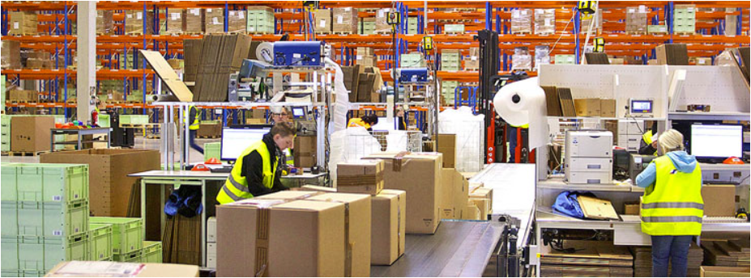
Đây là một phần của hoạt động kinh doanh, nơi sản phẩm được sản xuất, thu thập, lắp ráp, gắn nhãn lại, sửa đổi hoặc thực hiện thêm các quy trình thêm giá trị cho sản phẩm khác. Quá trình thêm giá trị cho sản phẩm thực chất là các hoạt động liên quan đến sản phẩm để làm cho sản phẩm đó sẵn sàng để bán.
Quá trình thêm giá trị này có thể phức tạp, đặc biệt khi nhiều thành phần khác nhau được kết hợp để tạo thành một sản phẩm mới. Sự phức tạp xung quanh việc xử lý các quy trình thêm giá trị và tính chất thay đổi của các sản phẩm thành phần trong và ngoài các vị trí kệ có thể gây khó khăn. Trong những năm qua, các hệ thống đã phát triển để hỗ trợ, nhưng có rất nhiều công ty tìm thấy bản ghi các thành phần giá trị gia tăng có thể không tương thích với cách hệ thống Logistics hoặc ERP hoặc WMS thông thường đã được thiết lập.
Kết luận:
Từ những phân tích trên, bạn có thể đã nhận ra rằng chuỗi cung ứng trung tâm phân phối hiện đại là tích hợp của nhiều quá trình, hoạt động và giao dịch phức tạp. Nhưng hiện nay, với sự cải tiến công nghệ không ngừng, bắt đầu bằng việc đầu tư vào hệ thống ERP và WMS được thiết kế phù hợp với tình hình của mỗi doanh nghiệp, chính là những yếu tố cần thiết để duy trì tính cạnh tranh và cải thiện hiệu suất hoạt động nhằm mang lại lợi ích cao nhất cho doanh nghiệp trong thời đại mới.
Theo logisticsbureau.com

